**SPS – Übung: 03-SET-RESET**

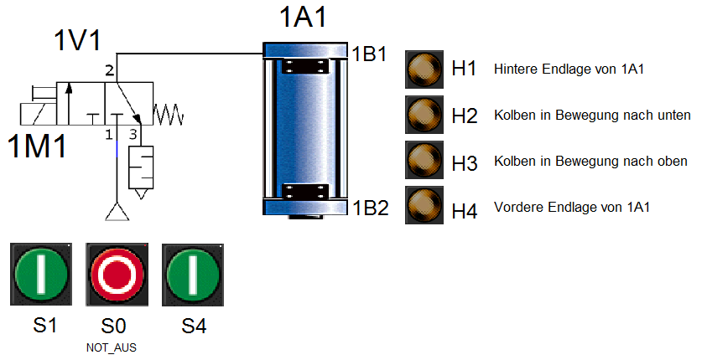

**Aufgabe:**

Wird S1 betätigt, fährt der Zylinder 1A1 von der hinteren Endlage ausgehend bis zur vorderen Endlage aus und wieder ein.

Wird S4 betätigt, wird ebenfalls der Zylinder 1A1 über das Ventil 1V1 angesteuert, aber nur, solange der Taster S4 gedrückt bleibt. Endlagen spielen dabei keine Rolle.

Bei betätigtem NOT_AUS darf 1M1 nicht mehr angesteuert werden.

Hinweis: Aufgrund der pneumatischen Gegebenheiten (Federrückstellungen am Ventil und im Zylinder) kann nicht verhindert werden, dass der Zylinder dann eventuell noch einfährt. Dies ist nur erlaubt, wenn von dieser Bewegung keine Gefahr ausgeht.

Die Lampen H1 bis H4 sollen die dargestellten Situationen anzeigen. Idealerweise soll immer eine Lampe an sein, aber niemals zwei oder mehr.

**Zuordnungen:**

|  |  |  |  |
| --- | --- | --- | --- |
| ***Symbol*** | ***Operand*** | ***Typ*** | ***Kommentar*** |
| 1M1 | A 124.0 | BOOL | 1 = Zylinder 1A1 ausfahren, 0 = Zylinder 1A1 einfahren |
| H1 | A 125.0 | BOOL | Lampe |
| H2 | A 125.1 | BOOL | Lampe |
| H3 | A 125.2 | BOOL | Lampe |
| H4 | A 125.3 | BOOL | Lampe |
| S0 | E 124.0 | BOOL | NOT_AUS-Schalter, Öffner |
| S1 | E 124.1 | BOOL | Taster, Schließer |
| S4 | E 124.4 | BOOL | Taster, Schließer |
| 1B1 | E 124.2 | BOOL | 1A1 oben, also hintere Endlage von Zylinder 1A1 = 1 |
| 1B2 | E 124.3 | BOOL | 1A1 unten, also vordere Endlage von Zylinder 1A1 = 1 |

## Lösung:

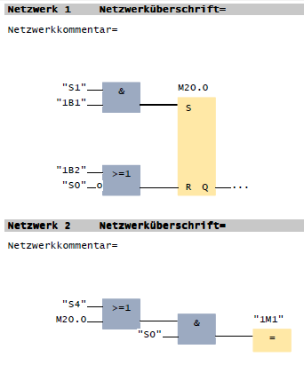

… und per ODER an die weitere Bedingung zum Ansteuern des Magnetventils geknüpft, …

… so dass nur **EIN EINZIGES MAL** im gesamten Programm dem Ausgang 1M1 ein Ergebnis zugewiesen wird.

Mehrfachzuweisungen müssen nämlich vermieden werden! (siehe entsprechendes Kapitel!)

**M20.0** ist ein sogenanntes **Merker**-Bit (Adressierung: M für „Merker“ oder engl. „Memory“, gefolgt von Bytenummer.Bitnummer). Die Adresse wurde hier willkürlich gewählt, könnte also auch M93.7 o.ä. lauten. Dabei handelt es sich lediglich um einen Zwischenspeicher, in den das Ergebnis des SR-Befehls gelegt wird, um es an anderer Stelle im Programm wieder abzufragen.

Hier wird also das Ergebnis des SR-Befehls abgefragt…

Ab hier werden die Lampen durch einfache Bitverknüpfungen programmiert:

